GIOVANNI DA VERRAZANO

Logro:

En su viaje de 1524 Verrazano, registró detalles desconocidos para los cartógrafos europeos. Sus descubrimientos cambiaron los detalles de los mapas que serían utilizados por los exploradores que vinieron después de él.

-------------------------------------------------- ------------------------------

El misterio de su vida temprana

Se sabe muy poco sobre el nacimiento o la vida temprana de Giovanni da Verrazano. Lo que sí sabemos es que estaba bien educado y empleado como marinero para Francia.

Planificando la expedición

La expedición que finalmente comenzó en 1524 fue uno de los eventos más importantes en la exploración de América del Norte. Su viaje a lo largo de la costa de América del Norte duró seis meses, y aunque fracasó en su objetivo de encontrar un pasaje a China y el Lejano Oriente, cambió por completo la visión de otros exploradores del Nuevo Mundo.

El viaje de John Cabot en 1497 fue bien conocido por Verrazano. Con el conocimiento y la información reunidos por Cabot, Verrazano hizo sus planes y preparativos para su propia expedición.

En 1523, se escribieron cartas para organizar el apoyo financiero para un viaje dirigido por Verrazano. Interesados ​​en encontrar una fuente de seda para las fábricas textiles, los partidarios financieros se encontraban entre las familias más ricas e influyentes de Francia. El apoyo del rey, Francois I, también fue necesario para la empresa.

El viaje
Verrazano salió de Francia el 1 de enero de 1524 con una flota de cuatro barcos. Casi de inmediato, una tormenta hundió dos de los barcos y obligó a los dos barcos restantes a regresar. Ambos barcos fueron enviados a España para librar una guerra entre los dos países. Muy pronto, uno de los barcos fue retirado de España y entregado al viaje de exploración de Verrazano.
El 17 de enero de 1524, un barco comenzó el viaje. También en el viaje estaba el hermano de Giovani.
Verrazano sabía que tenía que acercarse a la tierra hacia el oeste con precaución. España había reclamado gran parte de la tierra y, gracias a Ponce de León.
Verrazano eligió un destino del Atlántico medio por dos razones.
• Esperaba que la ruta lo llevara lejos de las regiones españolas.
• Esperaba navegar a través del continente y obtener pasaje hacia el Océano Pacífico y las riquezas de Asia.
Verrazano rápidamente descubrió que la información disponible para él era incorrecta. Mantuvo un libro de registro, su "pequeño libro", con detalles de latitud y longitud y sus observaciones diarias del sol. La desaparición del "librito" de Verrazano en el que registró el progreso de su viaje es una pérdida para la historia de la navegación.
Mientras navegaban por la costa, él registró que mientras navegaban, él estaba
"Esperando todo el tiempo encontrar algún estrecho o punto real donde la tierra pueda terminar en el norte, y podamos llegar a esas benditas costas de Cathay". (China)
Cuando hizo su primer desembarco en las costas estadounidenses, Verrazano debía desarrollar el hábito de desembarcar en un pequeño bote para explorar y saludar a los nativos, mientras que la mayoría de su tripulación se quedó en el barco. Era una práctica que finalmente resultaría fatal.
Condujo con éxito su pequeño barco por miles de millas, a través de tormentas y a lo largo de una costa inexplorada, con solo un accidente. Verrazano sabía que la tierra a la que había llegado no era la costa de Asia. Lo describió como un
"Tierra nueva, que nunca antes había visto ningún hombre".
No estaba seguro de lo cerca que estaba de las posesiones españolas y quería asegurarse de no aventurarse en su territorio.

Describió a las personas y lugares de interés que encontró cuando hizo su viaje costero desde las Carolinas a Canadá. Dedicó casi un tercio de su informe del viaje a las descripciones de la apariencia, las costumbres y el carácter de las diversas tribus indias que encontró. Comentó sobre las diferencias en los rostros de algunos. Notó su velocidad al correr, su agilidad y astucia. Se le atribuye ser el primer comandante de una exploración estadounidense en crear una cuenta detallada de los nativos de América del Norte.
Sus descripciones de los paisajes también fueron muy importantes. Observó cómo algunas áreas estaban muy boscosas y si había dunas de arena o colinas. Al nombrar varios tramos de la costa de acuerdo con los árboles y las características geológicas allí, proporcionó una narración descriptiva e informativa de los lugares que vio.
Esto resultó más útil que la práctica habitual de nombrar ubicaciones basadas en los días o fechas de los santos relacionados con el calendario de la Iglesia.
Mientras Verrazano viajaba por la costa norte, nombró la costa de Virginia / Maryland después de un popular poema del día, llamando al área
"Arcadia por la belleza de los árboles".
Permanecieron en la zona durante tres días. También se encontraron con un nativo que parecía tan curioso acerca de los extraños visitantes como lo estaban de él. Cuando el nativo les ofreció lo que pudo haber sido una pipa para fumar, lo aterrorizaron disparando un mosquete.
Saliendo de Arcadia, el barco navegó hacia el norte y el este, abrazando las costas de Delaware, Maryland y Nueva Jersey. Verrazano y su equipo se acercaban a la siguiente área importante que visitarían: Nueva York. Lo siguiente es un extracto de su informe:
Después de cien millas encontramos un lugar muy agradable entre dos colinas pequeñas pero prominentes; entre ellos un río muy ancho, profundo en su desembocadura, desembocaba en el mar; y con la ayuda de la marea, que se eleva ocho pies, cualquier barco podría haber pasado del mar al río.
Como estábamos anclados frente a la costa y bien protegidos, no queríamos correr ningún riesgo sin saber nada sobre la desembocadura del río. Así que tomamos el pequeño bote río arriba para desembarcar, lo que encontramos densamente poblado.
Las personas eran casi iguales a las demás, vestidas con plumas de pájaros de varios colores, y se nos acercaron con alegría, profiriendo fuertes gritos de asombro y mostrándonos el lugar más seguro para varar el bote.
Subimos el río durante aproximadamente media milla, donde vimos que formaba un hermoso lago. Alrededor de 30 de sus pequeñas embarcaciones corrieron de un lado a otro del lago con muchas personas a bordo que cruzaban de un lado a otro para vernos.
De repente, un viento violento y desfavorable sopló desde el mar, y nos vimos obligados a regresar al barco, dejando la tierra con mucho pesar.
Zarpando nuevamente, Verrazano navegó a lo largo de la costa de Long Island. Continuó donde encontró un hermoso puerto y un puerto protegido, más tarde conocido como Newport, Rhode Island. Aquí el barco y la tripulación se quedaron durante 15 días, convirtiéndose en los primeros en utilizar los agradables alrededores como resort de primavera / verano. Fue aquí donde Verrazano y compañía pasaron el momento más feliz de la expedición y donde registró las descripciones más importantes de los nativos que encontró. Se ocupó de los detalles de su apariencia física y forma de vida. De las personas que encontró aquí, escribió:
Estas personas son las más bellas y tienen más costumbres que hemos encontrado. Son más altos que nosotros; son de color bronce, algunos tienden más hacia la blancura, la cara es clara, el cabello es largo y negro.
Al salir de Narragansett Bay, la expedición rodeó Cape Cod y navegó hacia el oeste hasta el continente de la costa de Massachusetts antes de girar una vez más hacia el noreste y navegar a lo largo de la costa de Maine.
Cuando los suministros disminuyeron, Verrazano tomó la decisión de regresar a casa. El barco partió de Terranova y al llegar a Francia, Verrazano preparó su informe para Francois I.
Si bien no había encontrado el pasaje tan buscado a Cathay y el Lejano Oriente, su viaje de descubrimiento había completado la imagen de la costa este de las Américas.

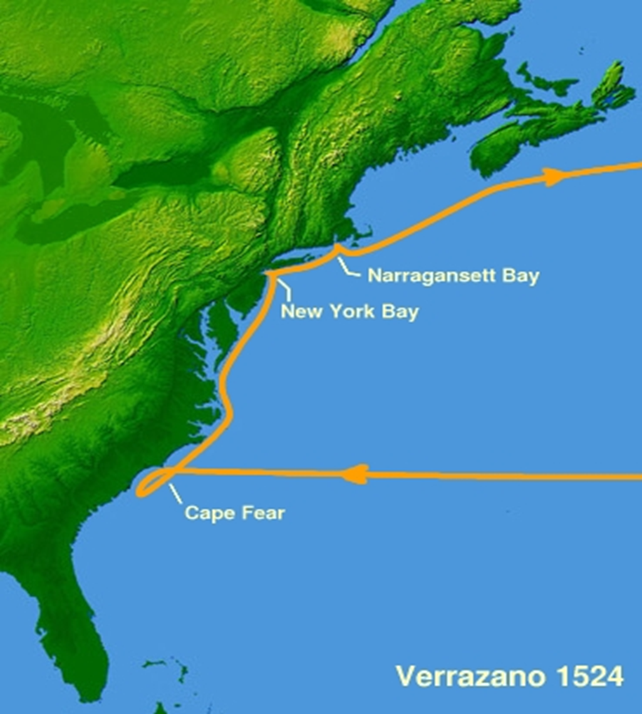

Verrazano preguntas
1. ¿Qué explorador anterior le conocía bien y puede haberle influenciado?

2. ¿Qué producto esperaba traer Verrazano?

3. ¿Qué rey francés otorgó permiso y fondos para su viaje?

4. En su primer viaje, se vio obligado a regresar. ¿Por qué?
5. ¿Qué hizo Verrazano para tratar de evitar la confesión con otros españoles?

6. “Verrazano debía desarrollar el hábito de desembarcar en un pequeño bote para explorar y saludar a los nativos, mientras la mayoría de su tripulación permanecía en el barco. Era una práctica que finalmente resultaría fatal ”. ¿Por qué?
7. Verrazano no nombró nuevos lugares después de los santos y otras figuras reolgibles. ¿Cómo los nombró?
8. Verrazano dedicó muchos de sus esfuerzos a describir a los pueblos nativos. ¿Cuáles son algunas palabras que usó para describirlas?

